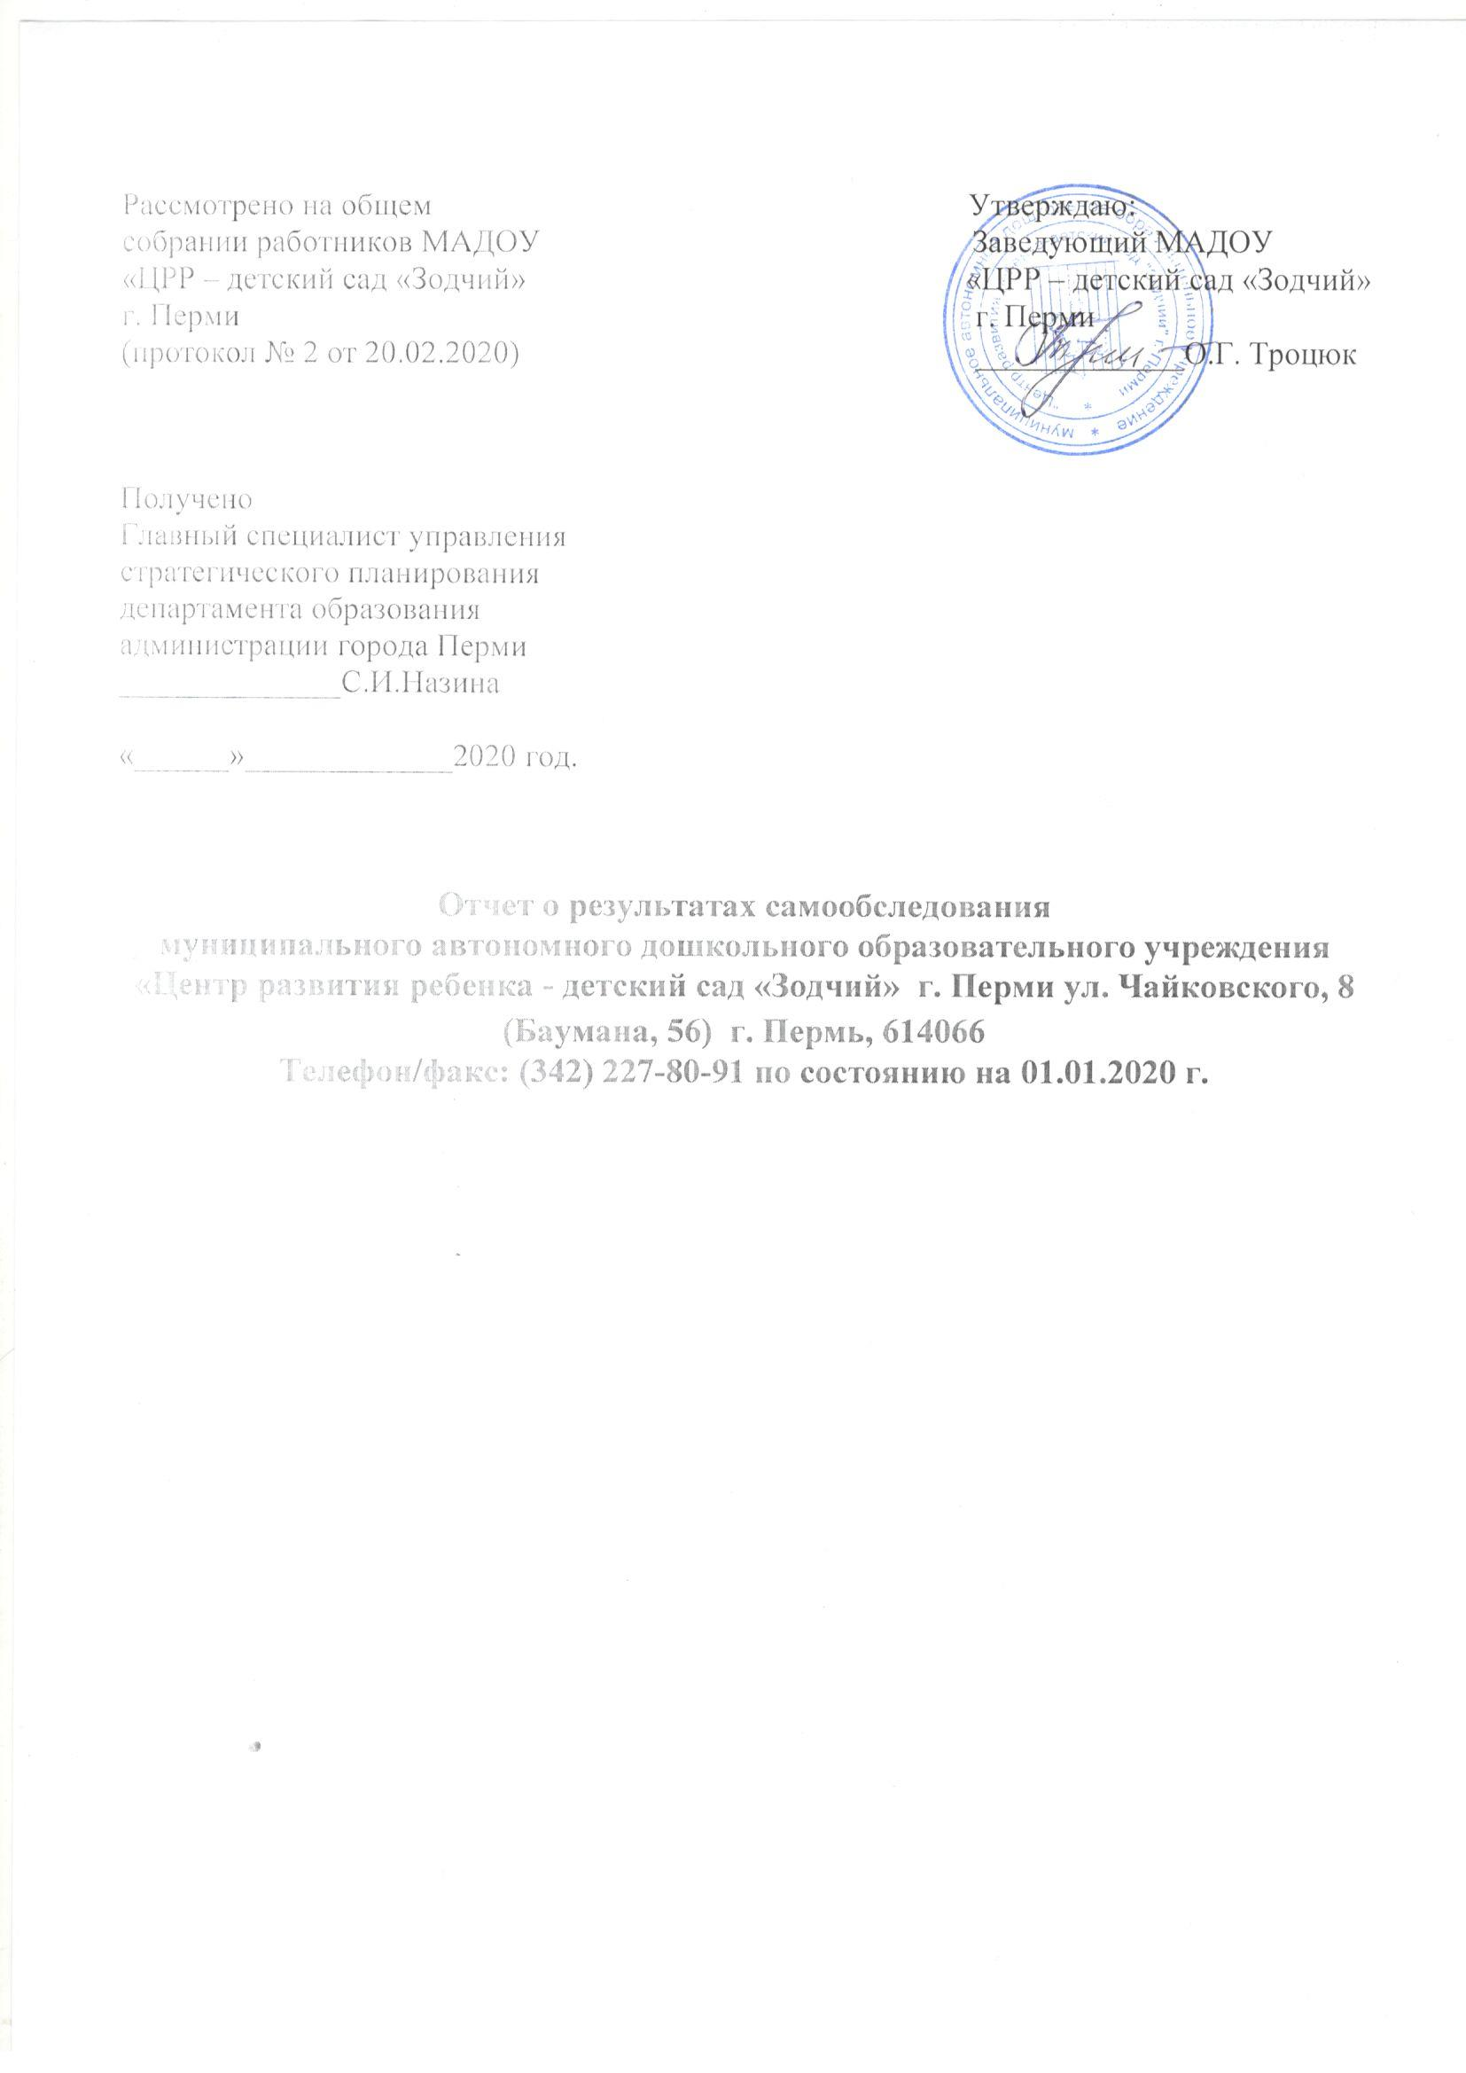

Рассмотрено на общем Утверждаю:
собрании работников МАДОУ Заведующий МАДОУ
«ЦРР – детский сад «Зодчий» «ЦРР – детский сад «Зодчий»
г. Перми г. Перми
(протокол № 2 от 20.02.2020) _____________О.Г. Троцюк

Получено
Главный специалист управления
стратегического планирования
департамента образования
администрации города Перми
______________С.И.Назина

«______»_____________2020 год.

Отчет о результатах самообследования
муниципального автономного дошкольного образовательного учреждения
«Центр развития ребенка - детский сад «Зодчий» г. Перми ул. Чайковского, 8 (Баумана, 56) г. Пермь, 614066
Телефон/факс: (342) 227-80-91 по состоянию на 01.01.2020 г.

Пермь, 2019 г.

I. Аналитическая часть
  - Общая характеристика ДОУ

Полное наименование | муниципальное автономное дошкольное образовательное учреждение «Центр развития ребенка – детский сад «Зодчий» г. Перми
Сокращенное наименование | МАДОУ «ЦРР-детский сад «Зодчий» г. Перми
Тип, вид, организационно- правовой статус | По типу образовательных организаций, реализующих основные образовательные  программы, являетсяобщеобразовательной  организацией, по организационно-правовой форме унитарной некоммерческой организацией –  муниципальным автономнымучреждением
Юридический адрес: | 614066, Россия, Пермский край, г. Пермь, ул. Чайковского,8
Фактический адрес (включая адреса филиалов) | 614066, Россия, Пермский край, г. Пермь, ул. Чайковского,8  614066, Россия, Пермский край, г. Пермь, ул. Баумана, 5 б.
Сайт/e-mail | mdou266.ru/ mdou266@mail.ru
Дата основания | 1964/2014
Свидетельство о государственной регистрации (номер, датавыдачи, срок действия) | № 004562409, 07.12.2012 г.
Лицензия(номер, датавыдачи, срок действия) | N° 6162 от 18.09.2018 г., бессрочно
Ф.И.О. руководителя, телефон | Троцюк Ольга Григорьевна, 89125815048
Ф.И.О. заместителей руководителя ДОУ по направлениям | Старший методист - Потураева О.А.,  заведующий хозяйством - Сергеева Н.С., заместитель заведующего по общим вопросам— КондрашоваИ.Н.

  - Организация образовательнойдеятельности

Режим работы учреждения: пятидневная рабочая неделя с двумя выходными днями (суббота, воскресенье). Режим работы – 12 часов в день (с 7.00 до 19.00 часов). При приеме ребенка в детский сад с родителями (законными представителями) заключается договор об образовании по образовательным программам дошкольного образования.
В учреждении функционирует 21 группа в режиме полного дня, из них: 16 групп имеют общеразвивающую направленность, 3 группы комбинированные, 2 – оздоровительные. Общее количество воспитанников в возрасте от 2 до 8 лет - 659 человек. Группы укомплектованы детьми полностью.

Возраст детей | Наименование групп | Количество групп | Количество детей
От 2 до 3 лет | 1 младшая | 1 | 35
От 3 до 4 лет | 2 младшая | 8 | 242
От 4 до 5 лет | Средняя | 5 | 162
От 5 до 6 лет | Старшая | 3 | 98
От 6 до 7 лет | Подготовительная к школе | 4 | 122

МАДОУ«Центр развития ребенка—детский сад«Зодчий» Индустриального района г. Перми реализует Основную общеобразовательную программу дошкольного образования разработанная па основе общеобразовательной программы дошкольного образования «Истоки»/ под ред. Л.А. Парамоновой.
Программа доработана в соответствии с Федеральным государственным образовательным стандартом дошкольного образования Алиевой Т.И., Арнаутовой Е.П., Васюковой Н.Е., Лыковой И.А. и др. (ФГОС ДО - Приказ Министерства образования и науки РФ от 17 октября 2013 г. №1155 «Об утверждении федерального государственного образовательного стандарта дошкольного образования») , а так же ДОУ реализует адаптированную основную образовательную программу дошкольного образования для детей с тяжелыми нарушениями речи, адаптированную основную образовательную программу дошкольного образования для детей с задержкой психического развития, адаптированную основную образовательную программу дошкольного образования для детей слабовидящих разработанные педагогическим коллективом учреждения.
На основе структурного анализа, принципиальных подходов к реализации программ педагогический коллектив включил в комплекс следующие парциальные программы:
Направление «Художественно-эстетическое развитие» - Программа художественного воспитания, обучения и развития детей 2-7 лет "Цветные ладошки". Лыковой И.А. , Л.А. Лялина «Дизайн и дети» (методические рекомендации), И.В. Абашкина «Архитектура для детей 5-7 лет»
Направление «Физическое развитие» - Региональная программа физического воспитания «Система› Пустынниковой Л.Н , Т.Э. Токаева региональная программа развития ребенка раннего возраста как субъекта физкультурно-оздоровительной деятельности «Будь здоров, малыш!»
«Социально-коммуникативное развитие»- Основы безопасности детей дошкольноговозраста Стеркиной Р.Б., Князевой О.Л., Авдеевой H.H Л.В. ,Коломийченко Программа социального развития детей дошкольного возраста (3-7 лет)
«Познавательное развитие»: Петерсон Л.Г., Холина Н.П. программа «Игралочка» (3-5 лет), «Раз ступенька, два ступенька» (5-7 лет)
«Развитие элементарных естественно научных представлений, развитие экологической культуры» А.М.Федотова программа «Пермский край - мой родной край» (3-7 лет)
Вариативная часть программы представлена муниципальным компонентом: программой для детей старшего дошкольного возраста с использованием ИКТ «Пермячок.ru. Обучение с увлечением», краткосрочными образовательными практиками (в том числе практиками прикладной и технической направленности). Реализация образовательной программы в соответствии с ФГОС осуществляется в процессе образовательной деятельности ДОУ, которая включает время, отведенное: - на образовательную деятельность, осуществляемую в процессе организации различных видов детской деятельности (игровой, коммуникативной, трудовой, познавательно-исследовательской, продуктивной, музыкально-художественной, чтения); - образовательную деятельность, осуществляемую в ходе режимных моментов; - самостоятельную деятельность детей; - взаимодействие с семьями детей по реализации основной общеобразовательной программы дошкольного образования. Для детей с ограниченными возможностями здоровья на основании заключений психолого-медико-педагогической комиссииг. Перми реализуются адаптированные образовательные программы для детей с тяжелыми нарушениями речи и для детей с задержкой психического развития.
Педагогический процесс представляет собой целостную систему, которая охватывает все основные направления развития дошкольника: познавательное, речевое, художественно-эстетическое, социально-коммуникативное, физическое.
Работу по решению задач физического воспитания детей в учреждении сопровождают врач-педиатр, медицинская сестра и инструктор по физическому воспитанию. Ежегодно, воспитанников, в соответствии с графиком, осматривают врачи-специалисты, назначаются профилактические мероприятия. Систематически организуется утренняя гимнастика, как средство тренировки и закаливания организма, медико-педагогический контроль, закаливающие мероприятия, физкультурные занятия. Физкультурные занятия проводятся в соответствии с санитарными требованиями – два в физкультурном зале, одно - на свежем воздухе. Ежегодное планирование предусматривает проведение спортивных праздников, соревнований, эстафет. Все это способствует приобщению детей к спорту, развитию интереса и потребности в здоровом образе жизни. Воспитанники ДОУ принимают активное участие в районных и городских спортивных мероприятиях.
Общий индекс здоровья воспитанников по детскому саду в 2019 году составил 1,2. С целью сохранения психического здоровья детей и их психолого-педагогического сопровождения в ДОУ функционирует психолого- медико-педагогический консилиум, в состав которого входят специалисты детского сада. В течение года консилиумом проведено 12 заседаний: «Адаптация детей к условиям ДОУ», «Результаты обследования детей специалистами учреждения», «Выявление и сопровождение детей «группы риска», детей находящихся в социально опасном положении», «Зачисление (отчисление) детей на логопедический пункт», «Сопровождение детей с ОВЗ» и другие. В результате работы консилиума были своевременно выявлены отклонения в развитии детей, организованы коррекционные и развивающие занятия. Дополнительные платные образовательные услуги в 2019 году были организованы в соответствие с Уставом по четырем направлениям: физкультурно-оздоровительному, художественно – эстетическому, познавательно - развивающему, коррекции речи.
Общее количество детей, охваченных дополнительными образовательными услугами в 2018-2019 учебном году, составило 376 человек (57 % от общего количества воспитанников). Реализацию дополнительных услуг осуществляют 26 педагогических работников, из них: педагоги Учреждения –58% от общего количества педагогов, а так же педагоги внешние совместители – 9 человек. В течение года педагогами проведена работа с использованием разных форм отчета по итогам освоения детьми программ дополнительного образования: открытые занятия, отчетные концерты, оформление выставки детских работ, размещение информации в уголке для родителей и сети интернет. Наиболее популярными продолжают оставаться услуги по познавательному и художественно-эстетическому направлению. В текущем учебном году увеличилось количество заключенных договоров по платным дополнительным образовательным услугам (с 331 услуг в 2018 году до 542 услуг в 2019 году).
Детский сад с 2019 года начал реализовывать новое направление в ДОУ – «Пермские ясли», для детей с 2-х месяцев до 1,5 лет работает группа «Вместе с мамой».
Группа раннего развития – это групповые занятия для детей с мамами, проходящие в игровой форме, что соответствует потребностям ребёнка.
Также важно, что дети, посещавшие группу «Вместе с мамой», легче адаптируются в саду, умеют взаимодействовать со сверстниками.
С детьми занимаются специалисты ДОУ, инструктор ФИЗО, музыкальный руководитель, педагог-психолог, учитель – логопед.
В 2019 году продолжилась реализация муниципальной модели дошкольного образования. Так, программой «Пермячок.ru. Обучение с увлечением» в 2019 году было охвачено 220 детей старших и подготовительных групп (100%). С 2015 года активно развивается система краткосрочных образовательных практик (далее КОП), значительную часть которой составляют курсы по архитектуре, конструированию и моделированию в том числе технических объектов, курсы по робототехнике, электротехнике и т.д.
В 2019 году педагогами были разработаны и реализованы 84 КОП, из них разработано 70% краткосрочных образовательных практик технической, опытно-экспериментальной и 1Т- направленности, которые были предложены воспитанникам всех возрастных категорий. КОП проводили 23 педагога и 3 специалиста ДОУ. В течение всего 2019 года системой КОП охвачено 220 детей в возрасте с 5 до 7 лет – 100%.
. Для разработки и реализации практик технической направленности педагогами использованы конструкторы «Знаток», конструктор «Техно», магнитный конструктор «LegoDuplo», «Строим сами», а так же бросовый материал (коробки, бумага, нитки). Анализируя реализацию КОП с детьми старшего дошкольного возраста в 2019 году, можно сделать вывод, что первые три места в рейтинге КОП по Учреждению занимают КОП по архитектуре, а так же КОП технической и прикладной направленности. Это можно объяснить тем, что на подобных практиках ребенок сразу видит результат своего труда
В 2019 году воспитанники и педагоги Учреждения приняли активное участие в конкурсах технической и творческой направленности в Муниципальной Модели конкурсной системы «12 месяцев – 12 конкурсов».
Работа с родителями в 2019 году была направлена на создание оптимальных условий для эффективного сотрудничества педагогов и родителей, повышения их социально-педагогической компетенции. Для успешного решения поставленной годовой задачи в Учреждение с родителями были организованны нетрадиционные формы работы: «Рождественская ярмарка», семейные туристические квест – игры «Оранжевая линия», «Спортивный навигатор», в рамках единого родительского «дня Зодчества» состоялись встречи с элементами мастер-класса, конкурсы с участием родителей. Все проведенные мероприятия способствовали повышению родительской компетентности в вопросах воспитания и образования детей, активному вовлечению родителей в образовательный процесс детского сада. Специалисты Учреждения в течение года проводили для родителей консультации, которые позволили подробнее узнать о программе деятельности специалиста, жизни ребенка в Учреждении, о его достижениях. Консультации учителей-логопедов посетили 93 родителя, педагога-психолога - 80 человек, музыкальных руководителей и руководителя по физическому воспитанию – 29 человек. С сентября 2019 года на базе Учреждения функционирует «Консультационный пункт оказания помощи семьям с детьми раннего дошкольного возраста с особенностями развития». Цель: организация межведомственного взаимодействия, направленного на обеспечение раннего выявления детей с особенностями развития, содействие родителям в коррекционно-педагогической помощи ребенку, его успешной социализации. Для удобства родителей на сайте Учреждения размещена вкладка «Консультационный пункт», где отражена информация по обращению и записи на консультацию. Всем родителям (законным представителям) предоставлена возможность ежемесячно оценивать услугу по предоставлению дошкольного образования детей нашего Учреждения на сайте «Оценка качества муниципальных услуг в Пермском крае». удовлетворенность услугой 88%. Администрация портала неоднократно отмечала высокую активность родителей (законных представителей) Учреждения «Благодарностью за образцовое исполнение служебного долга в сфере «Образование».
В Учреждение имеется «Программа развития на 2017-2022 гг.» для обеспечения эффективности и результативности которой разработаны цели и задачи программы, достижения ожидаемых результатов реализации приоритетных идей и направлений осуществляется в рамках четырех проектов:
- проект «Архитектурные стандарты» - проект обеспечивает разработку, апробацию и внедрение модуля «Архитектура и дизайн» в системе образования ДОУ. В рамках данного проекта также осуществляется формирование вариативной образовательной среды со встраиваемым модулем «Архитектура и дизайн» в соответствии с образовательной программой ДОУ и требованиями ФГОС ДО.
- проект «Мастера архитектуры» - проект создает необходимые кадровые условия для реализации модели деятельности ДОУ как образовательного центра по направлению «Архитектура и дизайн», а также направлен на создание особой корпоративной культуры, ориентированной на достижение главной цели современного образования – развитие личности: активной, инициативной, творческой. В рамках данного проекта также создаются условия для реализации требований профессионального стандарта педагога.
- проект «Территория зодчества» - проект направлен на создание материально-технической базы для реализации модели деятельности ДОУ как образовательного центра по направлению «Архитектура и дизайн» и развитие образовательно-художественной инфраструктуры ДОУ.
- проект «Союз Современных Счастливых Родителей» - проект создает необходимые условия для формирования системы социального партнерства для реализации модели деятельности ДОУ как образовательного центра по направлению «Архитектура и дизайн». Кроме этого, в рамках данного проекта создаются условия для развития новых направлений и форм взаимодействия с семьями.

Прежде всего, проекты создают необходимые возможности для качественной реализации требований ФГОС ДО, профессионального стандарта педагога, а также позволяют реализовать приоритеты краевой программы развития образования: развитие сектора услуг по сопровождению раннего развития детей (от 0 до 3 лет); модернизация содержания ДО, образовательной среды для обеспечения качества образовательной услуги в связи с внедрением ФГОС ДО.
Также данные проекты позволяют реализовать приоритеты муниципальной модели дошкольного образования г. Перми и «Стратегии развития образования г. Перми до 2030г.»: краткосрочные образовательные практики, новые формы взаимодействия с семьей, разработка и внедрение услуг психолого-педагогической направленности детям от 0 до 3 лет (с максимальным охватом всего населении, а не только контингента детского сада), расширение спектра образовательных услуг детям от 1,5 до 3 лет.
В рамках Программы в 2019 году были проведены следующие мероприятия:
- обновление предметной среды (интерактивные холлы, кабинеты дополнительного образования);
- проведены на базе Учреждения мероприятия краевого и городского уровня;
- организована деятельность творческой группы педагогов.

Система управления учреждением. Управление Учреждением осуществляется в соответствии с действующим законодательством Российской Федерации с учетом особенностей, установленных Федеральным законом от 29 декабря 2012 года № 273-ФЗ «Об образовании в Российской Федерации» и настоящим Уставом, на основе сочетания принципов единоначалия и коллегиальности. Единоличным исполнительным органом Учреждения является руководитель (заведующий) Учреждением. Система управления Учреждением включает линейно-функциональную структуру. Руководителю подчиняется функциональные менеджеры (старший методист, заведующий хозяйством, заместитель заведующего по общим вопросам).

Коллегиальными органами управления Учреждением являются: Общее собрание работников, Педагогический совет, Наблюдательный Совет, Управляющий Совет. В целях учета мнения родителей (законных представителей) воспитанников и педагогических работников по вопросам управления образовательной организацией и при принятии образовательной организацией локальных нормативных актов, затрагивающих их права и законные интересы, по инициативе родителей (законных представителей) воспитанников и педагогических работников в Учреждение создан Управляющий совет. Наблюдательный совет является коллегиальным органом управления муниципальным автономным образовательным учреждением, реализующим принцип государственно-общественного характера управления образованием.

Педагогический совет Учреждения, создан для рассмотрения сложных педагогических и методических вопросов организации образовательного процесса, изучения и распространения передового педагогического опыта. Основной целью педагогического совета является объединение усилий педагогических работников по реализации образовательной деятельности в Учреждении. Общее собрание состоит из работников учреждения, участвующих своим трудом в деятельности Учреждения на основе трудового договора. Общее собрание работников рассматривает и принимает локальные нормативные акты Учреждения, касающиеся трудовой деятельности Учреждения и затрагивающие права и обязанности работников, в том числе правила внутреннего трудового распорядка, коллективный договор. Каждый коллегиальный орган наделен определенными компетенциями, которые не вправе решать другой орган. Деятельность вышеперечисленных коллегиальных органов, направленная на координирующую деятельность и деятельность, связанную с совершенствованием функционирования и развития Учреждения обеспечивает стабильную и эффективную работу Учреждения. В Учреждении успешно применяются инновационные методы менеджмента, способствующие реализации основных приоритетов:
- реализуется Программа развития ДОУ;
- продолжается внедрение в практику инновационных коллективных и индивидуальных педагогических проектов;
- налажен процесс информатизации образовательного процесса (организация работы сайта ДОУ, работа с Интернет-ресурсами, разработка диагностического инструментария);
- работает механизм привлечения внебюджетных средств.

Результаты освоения основной образовательной программы дошкольного образования.

Воспитательно – образовательный процесс в Учреждении строится с учетом возрастных принципов и адекватных дошкольному возрасту форм работы с детьми. Педагогический процесс строится на основе принципа комплексно-тематического планирования, что способствует проживанию ребенком каждой темы или события, целенаправленному привлечению родителей к участию в жизни детского сада, эффективному отслеживанию результатов образовательной деятельности, своевременному внесению корректив в воспитательно-образовательный процесс.
Педагогами учреждения организуется промежуточный и итоговый мониторинг на предмет освоения детьми основной образовательной программы дошкольного образования в соответствии с федеральными государственными образовательными стандартами. Мониторинг осуществлялся посредством наблюдений за детьми в разных видах деятельности, анализа результатов собеседования, качества детских работ. Данные мониторинга позволяют оценить качество организации воспитательного процесса и выделить как наиболее успешно реализуемые образовательные области программы, так и вызывающие затруднения.

Образовательные области:
1.Физкультурное развитие: в- 28,6%, с-57% , н-14,4% ;
2. Социально-коммуникативное: в-50,4% , с-46% , н-3,6% ;
3. Познавательное развитие: в- 33,4%, с-57%, н-9,6% ;
4.Художественно-эстетическое : в-37,3%, с-54,8% , н-7,9% ;
5. Речевое развитие: в- 52%, с-40% , н-8% .

Воспитанники старшего дошкольного возраста являются активными участниками конкурсного движения. В 2019 году 23 % детей старшего дошкольного возраста приняли участие в конкурсах разного уровня: муниципального, всероссийского – 150 человек.
Значимым стало участие детей в районный конкурс по пожарной безопасности «Подарок Прометея» 19.12.1019г. СОШ№140. 1 место
В 2019-2020 году Учреждение стало участником муниципальной системы «12 месяцев-12 конкурсов». Благодаря данному проекту планируется 100% охват детей старшего дошкольного возраста участием в конкурсах.

В 2019 учебном году все результаты и достижения старших дошкольников отслеживались в «Личном кабинете дошкольника» на сайте webcard.pro/dou. Воспитателями были заполнены карты наблюдений. Всего в проекте приняло участие 382 воспитанника Учреждения.
При анализе карт - в основном уровень детей средний и выше среднего. Дети стабильно достигают среднего уровня в картах «Познание» и «Общение». На родительском собрании в сентябре 2019 года родители были ознакомлены со структурой и содержанием личного кабинета дошкольника, формой согласия на обработку персональных данных. С Автономной некоммерческой организацией дополнительного образования «Современные образовательные технологии и инновационные системы» (АНОДО «СОТИС») заключен договор на предоставление услуг на использование системы организации электронных личных кабинетов. В учреждении для педагогов созданы все необходимые условия для работы с личными кабинетами.

Качество кадрового, учебно-методического обеспечения
Работа с персоналом Учреждения осуществляется в соответствие с локально-нормативными правовыми актами: правилами внутреннего трудового распорядка, приказами руководителя, положениями об оплате труда, материальном стимулировании работников, о комиссии по распределению стимулирующей части ФОТ, о компенсационных выплатах и другими. В 2019 году педагогический коллектив Учреждения был полностью укомплектован кадрами. Кадровый состав основных педагогических работников составил – 45 человек, из них:
Воспитатели – 38 человека, специалисты – 7 человек, из них:
Муз.руководители – 2 человека;
Учитель-логопед – 2 человека;
Педагог-психолог- 1 человек;
Инструктор по ФИЗО – 1 человек ;
Методист -1 человек;
Ст. методист -1 человек.
Высшее образование – 22 (49%) человек ; Средне – профессиональное – 23 (52%) человек.

Квалификационный состав:

Прошли процедуру аттестации в уч.г.: | 2018-2019 | 2019-2020 | динамика
Высшая категория | 10 | 16 | + 14%
Первая категория | 16 | 13 | +4%
СЗД | 2 | 2
не аттестованы | 15 | 15(4 -1 к) | педагоги, проработавшие в ДОУ менее 2 лет

Методическая работа в Учреждении осуществлялась соответствии с годовым планом работы. В течение года была организованна деятельность творческой группы «ПрофиКОП», «Речевик», «Роботроник», «Лига чемпионов» Результатом работы группы стала разработка кейса квест-игр для всех участников образовательного процесса.
В течение года участники творческой группы прощли обучение на курсах повышения квалификации на базе ЦРСО и посетили городские семинары.
В течение учебного года 44 % педагогов приняли участие в конкурсах разного уровня. В течение года педагоги принимали участие в работе городских методических объединений: «Интерактивное оборудование в образовательном процессе ДОУ», «Инклюзивное образование», «Реализация краткосрочных образовательных практик» «Технология "Сказочные лабиринты игры" В.В. Воскобовича».
Педагогами Учреждения был представлен свой опыт работы. На базе Учреждения для повышения квалификации педагогов были использованы активные форм методической работы: семинары-практикумы, мастер-классы, открытые просмотры, а так же методическое сопровождение студента 2 курса, в рамках проведения учебной практики
В 2019 году курсовую подготовку прошли 24 человека.

Общее количество  Педагогов  (в т.ч.руководитель) | Обучение по работе с детьми ОВЗ  (01.09.2019- 01.01.2020) | КПК за период с 01.09.2019 – 01.01.2020 | Нет  КПК  ( 2017-2020)
45 | 4-9% | 24-53% | 3-7%

В 2019 году был проведен городской мониторинг освоения воспитателями ФГОС и умения решать программные задания. В мониторинге приняли участие воспитатели старших и подготовительных групп в количестве 8 человек (100%). Проверка заданий осуществлялась с помощью тестов, которые воспитатели выполняли на компьютере. Педагоги ДОУ выполнили задание на 80%, что является средним баллом по городу. Учебно-методическое обеспечение образовательного процесса в Учреждении соответствует требованиям основной образовательной программы. Для организации индивидуальной, подгрупповой и фронтальной работы с детьми в каждой группе имеется наглядный и дидактический материал. Воспитательно-образовательный процесс обеспечен программным дидактическим и диагностическим материалом, который сосредоточен как в методическом кабинете, так и по группам.
В группах осуществляется зонирование в соответствии с требованиями программы «Истоки» и ФГОС ДО. Для реализации муниципальной программы «Пермячок.ru. Обучение с увлечением» и краткосрочных образовательных практик технической направленности в Учреждении созданы следующие условия:
- по адресу ул.Баумана 5 б, оборудован кабинет на 5 рабочих компьютеров. В кабинете имеется интерактивная доска, наборы конструкторов для реализации робототехники «LegoWedo » в количестве 5 штук,
В Учреждении для педагогов имеется доступ к информационным системам и информационно-телекоммуникационным сетям. Все педагоги имеют право на бесплатное пользование библиотечно-информационными ресурсами учреждения. Библиотечный фонд представлен детской художественной литературой, педагогической, психологической методической литературой для педагогов и родителей, а также другими информационными ресурсами на различных носителях (аудио-, CD-дисках и т.д.). Система стимулирования педагогических кадров включает в себя оценку результативности и эффективности деятельности педагога, которая направлена на достижение целевых показателей эффективности деятельности Учреждения, высокого качества исполнения муниципальных (образовательных) услуг. При формировании корпоративной культуры Учреждение руководствуется локальным нормативно-правовым актом «Положением о нормах профессиональной этики». Данный Этический кодекс определяет основные нормы профессиональной этики, регулирующие отношения между педагогическими работниками и воспитанниками, а также другими членами общественности учреждения, защищающие их человеческую ценность и достоинство, поддерживающие качество профессиональной деятельности педагогических работников и честь их профессии, создающие культуру учреждения, основанную на доверии, ответственности и справедливости

Материально-техническая обеспечение.

МАДОУ имеет 2 здания:
• 21 игровая комната, 21 спальная комната, холлы;
• 2 музыкальных зала;
• для укрепления здоровья и физического развития детей в ДОУ функционируют: 2 физкультурных зала оснащенных детскими и взрослыми тренажерами, соляная комната, оборудована спортивная площадка, поле для игры в футбол;
• для художественно-эстетического развития детей в ДОУ имеется кабинет дополнительного образования, игровая комната;
- имеются специальные помещения для коррекционной работы с детьми (кабинеты узких специалистов: учителя-логопеда, педагога-психолога, медицинский блок: кабинет медицинского персонала, изолятор, процедурный кабинет);
Для укрепления здоровья и физического развития детей в детском саду имеется: 2 спортивных участка, оборудованы игровыми модулями 21 прогулочная площадка. По всему периметру детского сада организовано внешнее и внутреннее видеонаблюдение.
Для реализации программ с использованием ИКТ-технологий оборудованы 1 компьютерных класса на 5 рабочих мест;
Организована игровая комната для работы с неорганизованными детьми и введения дополнительных услуг.
В ДОУ имеются выход в Интернет, факс, копировальная техника, мультимедийное оборудование, ноутбук, доска – флипчарт,
интерактивные доски и стена.
Все кабинеты ДОУ оборудованы в соответствии с «Санитарно-эпидемиологическими требованиями к устройству, содержанию и организации режима работы дошкольных образовательных организаций. СанПиН 2.4.1.3049-13" (с учетом утвержденных Постановлением Главного государственного санитарного врача РФ от 15.05.2013г. № 26)
Групповые комнаты оборудованы в соответствии с реализуемой программой «Истоки», материал, рекомендованный автором программы. Групповые комнаты оборудованы игровой и детской мебелью, магнитными досками, телевизорами. В группах выделено зонирование по трем секторам: сектор активной деятельности, сектор учебной деятельности, сектор спокойной деятельности. Игровые центры оформлены в соответствии с возрастом детей.
В соответствии с реализуемой программой «Истоки» приобретены развивающие игры: блоки Дьенеша, палочки Кюизенера, игры Воскобовича, оборудование для опытно-экспериментальной деятельности. Для организации индивидуальной, подгрупповой и фронтальной работы с детьми в каждой группе на каждого ребенка предусмотрен дидактический материал (настольный строитель, куклы, постельные принадлежности и др.) наглядный и дидактический
Музыкальный зал оборудован техническими средствами: проектор. ,интерактивная доска, компьютер, телевизор, музыкальный центр, магнитофон, видеомагнитофон, ОУЭ, мультимедиа, пианино, синтезатор и музыкальные инструменты, используемыми в работе с детьми.
Физкультурные залы оборудованы тренажерами и физкультурным оборудованием в полном объеме.
Кабинеты педагога-психолога и учителя-логопеда оборудованы компьютерами, которые используются для реализации развивающих программ в работе детьми.
В холле нового корпуса организованы интерактивные центры: «Архитектуры» с интерактивной стеной, «Краеведения», «Русской избы», «Библиотеки», «Психологической разгрузки», оснащенные детской мебелью, методическим пособиями, игровым материалами.
Соляная комната оборудована соляной песочницей, специализированным оборудованием, постоянно поддерживающим определённую температуру, давление и влажность воздуха, концентрацию различных ионов соли, оказывающих благотворное влияние на организм.
Методический кабинет для реализации основной общеобразовательной программы имеются наглядно-демонстрационный материал по основным направлениям развития в соответствии с ФГОС ДО сделана подборка картин, картотек, коллекций минералов, гербарии и др. Создан библиотечный фонд методической и детской литературы, фонотеки и видеотеки. В кабинете для педагогов имеется доступ к информационным системам и информационно-телекоммуникационным сетям.

По адресу ул. Баумана,5б, созданы условия, обеспечивающие доступность для людей с ограниченными возможностями здоровья: установлен пандус для маломобильной категории населения.

Для организации питания детей в Учреждении имеются ищеблоки оборудованные электрическими плитами, жарочными шкафами, пароконвектоматом; электронными весами, фильтром для воды, овощерезкой, картофелечисткой, холодильными камерами, электрокипятильником непрерывного действия, металлическими стеллажами и др.;
. В детском саду организовано качественное 4-х разовое питание, которое осуществляется в соответствии с СанПиНом 2.4.4.3155, десятидневным меню, разработанным с опорой на рекомендации ЗАО «Уральский региональный центр питания» на зимне-весенний и летне-осенний периоды, которое утверждается заведующим Учреждения. Приняты «Положение об организации питания в МАДОУ», «Положение о бракеражной комиссии». Поставки продуктов питания организованы на договорной основе. Основой организации питания детей в ДОУ является соблюдение рекомендуемых наборов продуктов и рационов питания, позволяющих удовлетворить физиологические потребности дошкольников в основных пищевых веществах и обеспечить их необходимой калорийностью. В ДОУ соблюдается рецептура и технология приготовления блюд, оставляется суточная проба готовой продукции, выполняются нормы вложения сырья, вкусовое качество приготовленных блюд соответствует требованиям, что подтверждается лабораторными исследованиями.
Для медицинского обслуживания детей в Учреждении оборудован медицинский кабинет, в котором имеется: плантограф, ростомер и другое медицинское оборудование. Между Учреждением и ГБУЗ Пермского края «Городской детской клинической поликлиникой № 5» заключен «Договор о совместной организации медицинского обслуживания воспитанников» от 09.01.2018г. ГБУЗ «Городская детская клиническая поликлиника № 5» осуществляет свою медицинскую деятельность на основании лицензии ЛО-59-01004674 от 27.07.2018 года. Медицинские блоки оборудованы полностью, имеется лицензия;

Территория Учреждения закрыта для посещения посторонними лицами и обнесена забором. Калитки и входы в здание оборудованы системой доступа. Функционирует система видеонаблюдения за доступом на территорию. Охрану детского сада в дневное время осуществляет ООО ЧОП «Щит Прикамья» (физическая охрана), имеется кнопка КТС; в ночное время охрану осуществляет ООО НТЦ «СОВА» и ООО «Сатурн- Безопасность». Здание детского сада оборудовано автоматической пожарной сигнализацией. Заключен договор с ООО «Служба мониторинга - Пермь» по эксплуатационно-техническому обслуживанию каналообразующего оборудования, подключенного к пожарной сигнализации на объекте, по проверке технической возможности вывода сигналов.
Функционирование внутренней системы оценки качества. Внутренняя система оценки качества образования (мониторинг) осуществляется в соответствии с действующими правовыми и нормативными документами системы образования и на основании «Положения о внутренней системе оценки качества образования». В локально-нормативном акте определены цели, задачи, принципы системы оценки качества образования в Учреждении, ее организационная и функциональная структура, общественное участие в оценке и контроле качества образования. Основными показателями результатов системы оценки качества образования являются: воспитанники и их родители, педагогический совет, экспертные комиссии при проведении процедур лицензирования, аттестации педагогических работников. Оценка качества образования осуществляется посредством: системы внутреннего контроля, самообследования, общественной экспертизы качества образования, итогового мониторинга выпускников. В педагогическом процессе детского сада используются технологии образовательного мониторинга.
В рамках образовательного мониторинга происходит:
- отслеживание качества результатов деятельности Учреждения (физические, интеллектуальные и личностные качества ребенка; степень освоения ребенком образовательной программы, его достижения; степень готовности ребенка к школьному обучению; удовлетворенность различных групп потребителей деятельностью учреждения)
- отслеживание качества педагогического процесса (образовательная деятельность, осуществляемая в процессе организации различных видов детской деятельности; организация самостоятельной деятельности детей; взаимодействие с семьями детей по реализации ООП ДО)
- отслеживание качества условий деятельности учреждения (кадровый потенциал; развивающая среда).

Анализ показателей.
Условия, способствующие достижению результата:
- Высокий уровень освоения детьми ООП ДО (96%)
- Соответствие предметно-развивающей среды ДОУ ФГОС (106)
- Создание условий для повышения профессионального уровня педагогов ДОУ

Задачи поставленные перед коллективом ДОУ на 2019-20 учебный год:
- Создание системы работы дошкольного учреждения позволяющее максимально удовлетворить потребности и запросы родителей;
- Создание банка новых нормативно – правовых документов и ООПДО для улучшения качества образовательной деятельности ДОУ;
- Расширение спектра дополнительных платных услуг в соответствии с развитием имиджа ДОУ;
- Создание условий для повышения профессионализма педагогов через участие их в работе МО, проблемных группах, конференциях, семинарах, конкурсах
- Создание оптимальной РППС в условия ФГОС

В 2018-2019 учебном году работа педагогического коллектива ДОУ была плодотворна и способствовала развитию профессионализма педагогов, повышению качества дошкольного образования в условиях современных требований и нормативных правовых документах.

Заведующий ДОУ О.Г.Троцюк

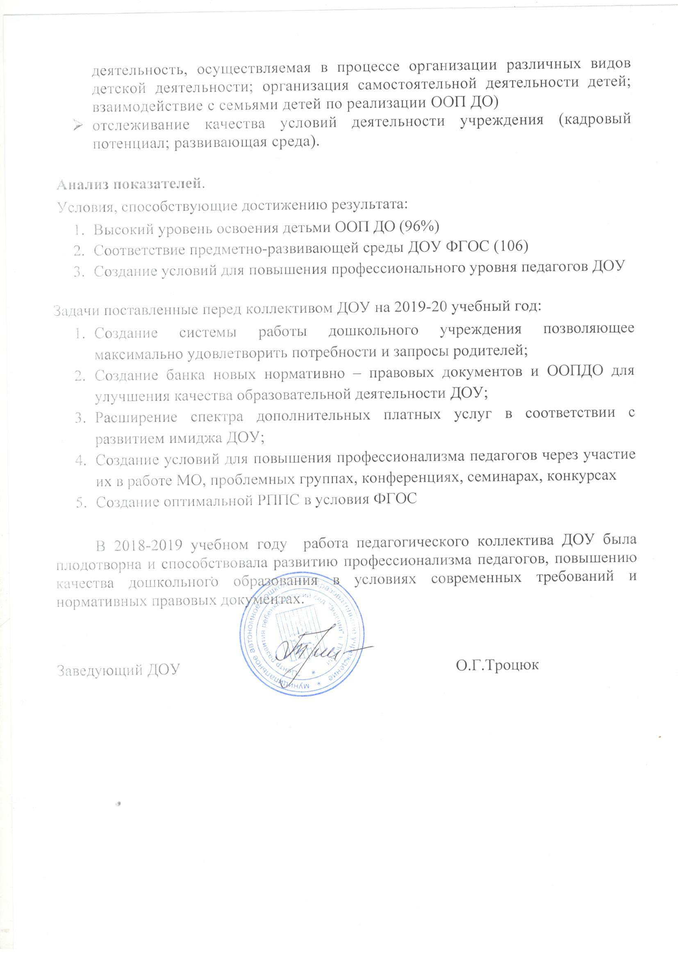

Приложение 1

ПОКАЗАТЕЛИ
ДЕЯТЕЛЬНОСТИ МАДОУ «ЦРР – ДЕТСКИЙ САД «Зодчий» г.Перми ,
ПОДЛЕЖАЩЕЙ САМООБСЛЕДОВАНИЮ

N п/п | Показатели | Единица измерения
1. | Образовательная деятельность
1.1 | Общая численность воспитанников, осваивающих образовательную программу дошкольного образования, в том числе: | 659
1.1.1 | В режиме полного дня (8 - 12 часов) | 659
1.1.2 | В режиме кратковременного пребывания (3 - 5 часов) | 0
1.1.3 | В семейной дошкольной группе | 0
1.1.4 | В форме семейного образования с психолого-педагогическим сопровождением на базе дошкольной образовательной организации | 0
1.2 | Общая численность воспитанников в возрасте до 3 лет | 35
1.3 | Общая численность воспитанников в возрасте от 3 до 7 лет | 624
1.4 | Численность/удельный вес численности воспитанников в общей численности воспитанников, получающих услуги присмотра и ухода: | 659/ 100%
1.4.1 | В режиме полного дня (8 - 12 часов) | 659/ 100%
1.4.2 | В режиме продленного дня (12 - 14 часов) | 0
1.4.3 | В режиме круглосуточного пребывания | 0
1.5 | Численность/удельный вес численности воспитанников с ограниченными возможностями здоровья в общей численности воспитанников, получающих услуги: | 12 человек/ 2%
1.5.1 | По коррекции недостатков в физическом и (или) психическом развитии | 12 человек/ 2 %
1.5.2 | По освоению образовательной программы дошкольного образования | 659 человека/ 100 %
1.5.3 | По присмотру и уходу | 659 человек/100%
1.6 | Средний показатель пропущенных дней при посещении дошкольной образовательной организации по болезни на одного воспитанника | 2,7 дней
1.7 | Общая численность педагогических работников, в том числе: | 46 человек
1.7.1 | Численность/удельный вес численности педагогических работников, имеющих высшее образование | 27 человек/ 59%
1.7.2 | Численность/удельный вес численности педагогических работников, имеющих высшее образование педагогической направленности (профиля) | 27 человек / 59 %
1.7.3 | Численность/удельный вес численности педагогических работников, имеющих среднее профессиональное образование | 19 человек / 41 %
1.7.4 | Численность/удельный вес численности педагогических работников, имеющих среднее профессиональное образование педагогической направленности (профиля) | 19 человек/ 41%
1.8 | Численность/удельный вес численности педагогических работников, которым по результатам аттестации присвоена квалификационная категория, в общей численности педагогических работников, в том числе: | 31 человек/ 84%
1.8.1 | Высшая | 16 человек/ 35%
1.8.2 | Первая | 13 человек/28 %
1.9 | Численность/удельный вес численности педагогических работников в общей численности педагогических работников, педагогический стаж работы которых составляет: | 46 человек/ 100 %
1.9.1 | До 5 лет | 9 человек/ 20 %
1.9.2 | Свыше 30 лет | 7 человека/15 %
1.10 | Численность/удельный вес численности педагогических работников в общей численности педагогических работников в возрасте до 30 лет | 14 человек/ 30%
1.11 | Численность/удельный вес численности педагогических работников в общей численности педагогических работников в возрасте от 55 лет | 2 человека/ 4%
1.12 | Численность/удельный вес численности педагогических и административно-хозяйственных работников, прошедших за последние 5 лет повышение квалификации /профессиональную переподготовку по профилю педагогической деятельности или иной осуществляемой в образовательной организации деятельности, в общей численности педагогических и административно-хозяйственных работников | 46/ 100 %
1.13 | Численность/удельный вес численности педагогических и административно-хозяйственных работников, прошедших повышение квалификации по применению в образовательном процессе федеральных государственных образовательных стандартов в общей численности педагогических и административно-хозяйственных работников | 46 человек/ 100%
1.14 | Соотношение "педагогический работник/воспитанник" в дошкольной образовательной организации | человек/человек 1/14
1.15 | Наличие в образовательной организации следующих педагогических работников:
1.15.1 | Музыкального руководителя | Да
1.15.2 | Инструктора по физической культуре | да
1.15.3 | Учителя-логопеда | да
1.15.4 | Логопеда
1.15.5 | Учителя-дефектолога | да
1.15.6 | Педагога-психолога | да
2. | Инфраструктура
2.1 | Общая площадь помещений, в которых осуществляется образовательная деятельность, в расчете на одного воспитанника | 4, 6 кв. м
2.2 | Площадь помещений для организации дополнительных видов деятельности воспитанников | 150 кв. м
2.3 | Наличие физкультурного зала | да
2.4 | Наличие музыкального зала | да
2.5 | Наличие прогулочных площадок, обеспечивающих физическую активность и разнообразную игровую деятельность воспитанников на прогулке | да

Заведующий ДОУ О.Г.Троцюк

